1.新建一个JDBCPrepareStatement工程, 使用我们之前的JDBCUtil.java和jdbc.properties属性文件

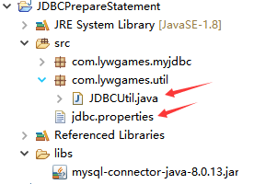

2.PreparedStatement对象相比较以前的Statement对象, 预先处理给定的sql语句, 对其执行语法检查。 在sql语句里面使用?占位符来替代后续要传递进来的变量。后面不管传递什么进来, 都把它看成是字符串, 不会产生任何的关键字。

3.使用PreparedStatement对象编写程序

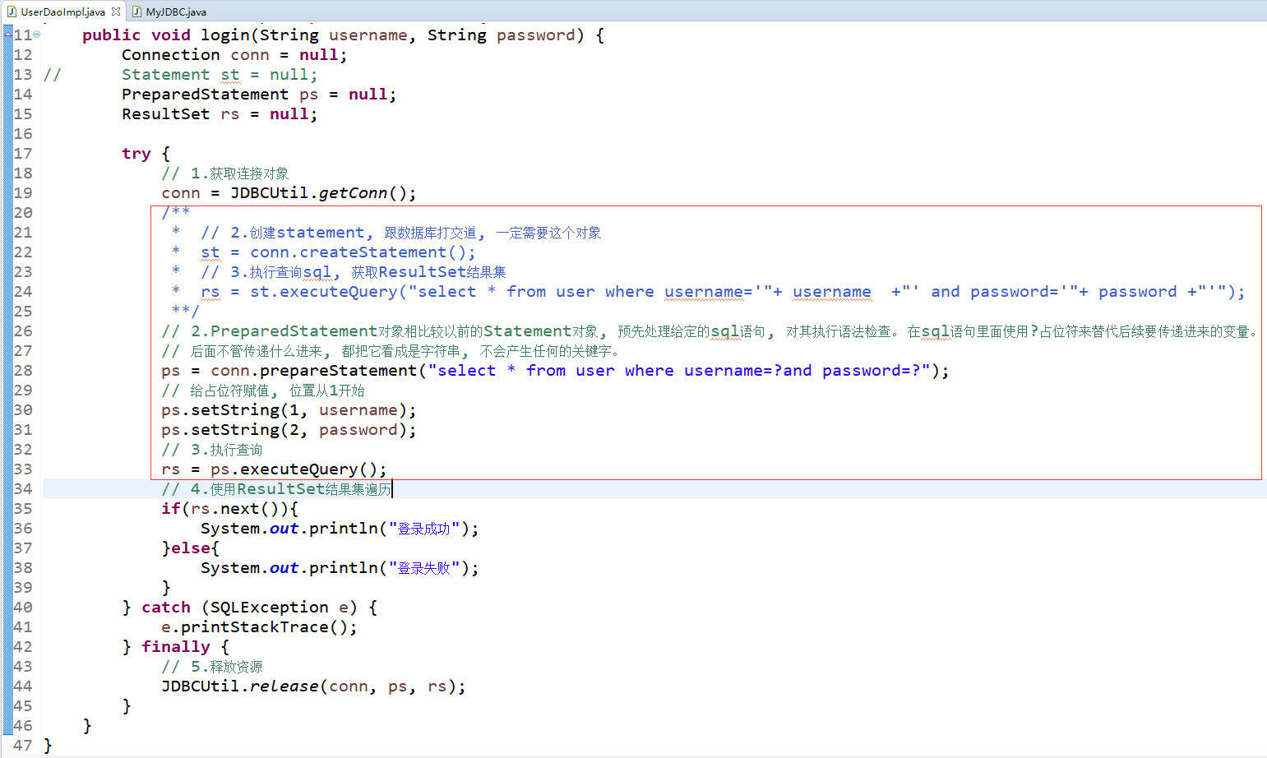

4.输入任意用户名和密码, 并且sql注入, 登录失败

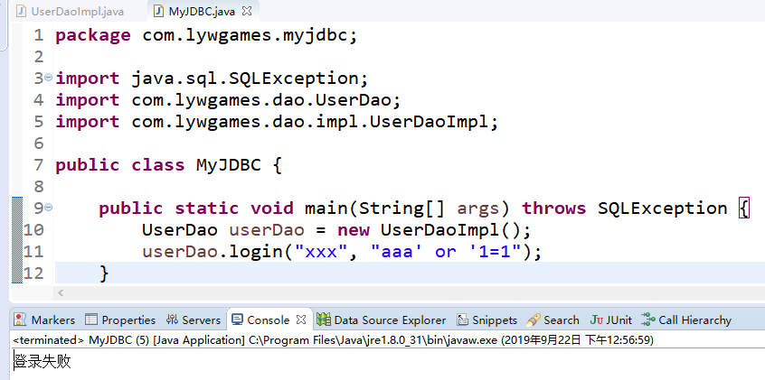

5.使用正确的用户名和密码, 登录成功

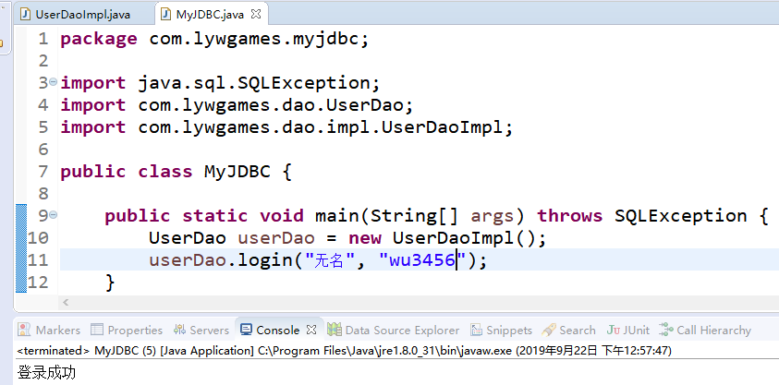

6.使用PreparedStatement对象进行插入操作

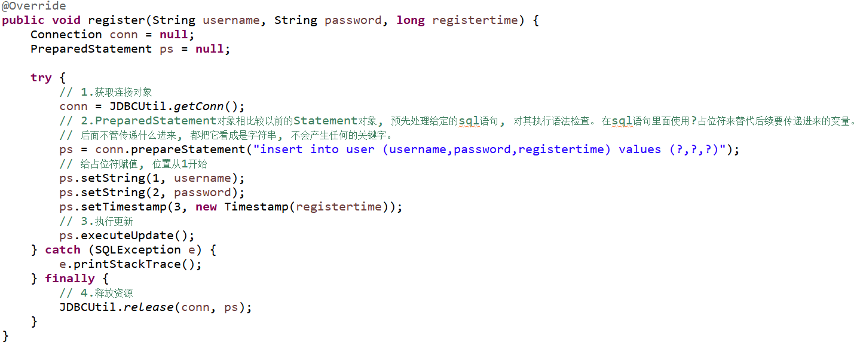

7.使用PreparedStatement对象进行更新操作

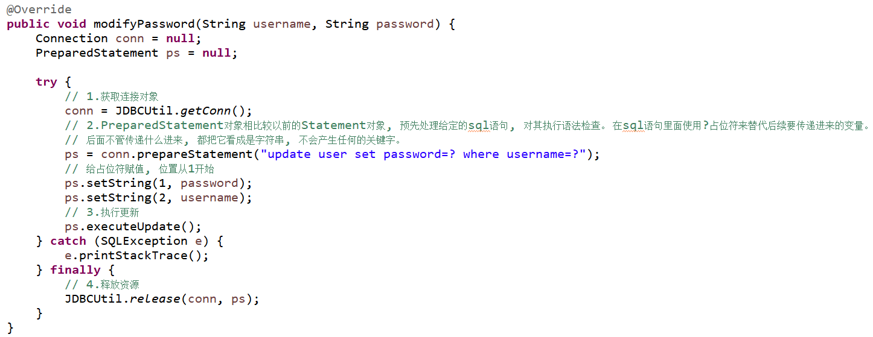

8.使用PreparedStatement对象进行删除操作

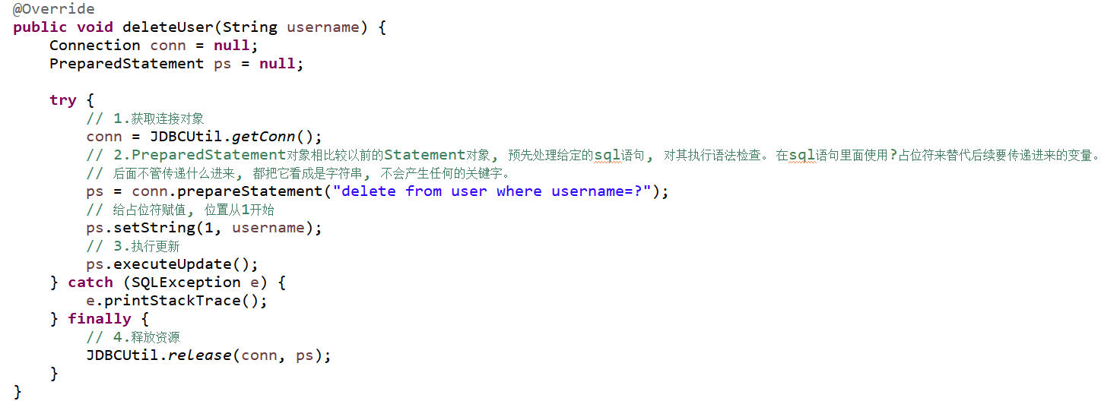

9.使用PreparedStatement对象查找所有用户

